An example of cross-taxon approach for Biodiversity Monitoring in Basilicata: linking Biodiversity Indicators to Habitats Structure and Functions

Dal 10 al 13 ottobre 2023 si è tenuta a Montreal in Canada la Conferenza Globale Geo Bon.
L’ARPA Basilicata, rappresentata dal Direttore Generale, dott. Donato Ramunno, dal Direttore Tecnico –Scientifico,dott. Achille Palma, ha partecipato con la presentazione, a cura del Responsabile scientifico del progetto “ Monitoraggio della biodiversità nell’area della Val D’Agri”, dott. Gaetano Caricato, dei primi risultati delle analisi svolte sui dati multi-tassonomici raccolti in Val D’Agri con uno studio dal titolo “An example of cross-taxon approach for Biodiversity Monitoring in Basilicata: linking Biodiversity Indicators to Habitats Structure and Functions”.
L’area della Val D’Agri è di particolare interesse per gli studiosi poiché in questo ecosistema coesistono numerose situazioni critiche quali:
- Un parco minerario per l’estrazione di idrocarburi;
- Un’area protetta di interesse nazionale (Parco Nazionale dell’Appennino Lucano Val D’Agri –Lagonegrese);
- Un’area industriale nella quale è presente anche il Centro Oli di Viggiano;
- Aree urbane;
- Aree agricole;
- Risorse idriche come il fiume Agri, i suoi affluenti e l’invaso del Pertusillo.
Da oltre dieci anni ARPAB monitora quest’area utilizzando le più comuni metodologie di analisi sulle matrici aria, acqua e suolo. Nel 2022 infine, nell’ambito di una convenzione con ISPRA e con l’Università degli Studi di Bologna, è stato applicato un approccio multi-tassonomico per il monitoraggio della biodiversità. A tal fine sono stati raccolti dati utilizzando le più comuni metodologie di analisi per lo studio dei seguenti gruppi tassonomici:
- Vegetazione: Rilievo floristico-vegetazionale noto anche come fitosociologico di Braun-Blanquet indicando la presenza e la copertura delle diverse specie vegetali presenti nei siti di rilevamento come suggerito per il monitoraggio degli habitat nel manuale ISPRA del 2016/142.
- Licheni: Valutazione dell'indice di biodiversità lichenica (LBI) così come indicato nel manuale nazionale ISPRA (Manuale e linea guida 2/2001 ANPA ISBN 88-448-0256-2) per il monitoraggio lichenico.
- Fauna: Protocollo specifico per ogni gruppo faunistico ricercato secondo gli standard nazionali.
L’area di studio è stata quella del territorio della Val d'Agri, Basilicata, ed in particolare lo studio è stato condotto su:
- N.105 siti per la vegetazione in diversi ecosistemi
- N. 24 siti per i licheni (+ 2 siti di controllo in aree agricole e urbane)
- N. 18 siti per la fauna (+ 2 siti di controllo in aree agricole).
GEO BON Global Conference: Monitoring Biodiversity for Action (fourwaves.com)
Leggi di più
I siti di rilevamento di fauna e licheni sono stati localizzati in modo che fossero annidati ai siti della vegetazione.
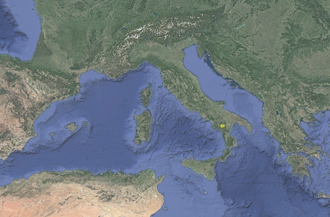 | 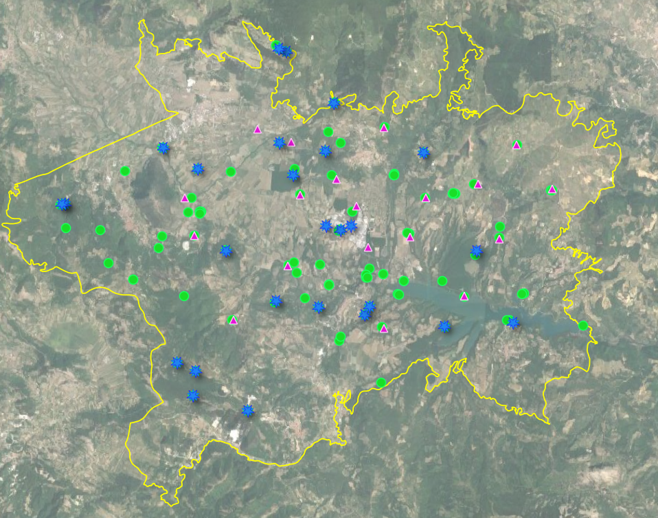

Il monitoraggio degli habitat ha preso in considerazione la copertura totale della vegetazione e la copertura per strati, oltre all’elenco completo della flora presente (Angelini et al. 2016, Carli et al. 2023). La struttura della vegetazione e la composizione floristica possono influenzare direttamente o indirettamente la ricchezza e l'abbondanza di licheni e animali presenti, poiché le diverse specie hanno requisiti ecologici differenti.
Per i licheni è stato utilizzato l'indice di biodiversità lichenica (IBL) che rappresenta uno degli indicatori più comuni per il monitoraggio dei licheni. Esso considera la ricchezza e l'abbondanza delle specie di licheni (ANPA 2001).
Riguardo la fauna, sono state registrate presenza e abbondanza di diversi gruppi animali, tra cui carabidi, pesci, rettili, uccelli e mammiferi (differenziando anche la componente dei chirotteri), per valutare la differenziazione di nicchia all’interno di ecosistemi distinti.
Si espongono brevemente i risultati preliminari.
Riguardo alla “vegetazione”, gli ecosistemi monitorati presentano una maggiore diversità nelle località più lontane dal centro petrolifero e a monte del lago Pertusillo, in particolare i valori maggiori sono stati registrati nelle foreste di Quercus frainetto (riconducibili all’habitat 91M0) e nelle praterie aride riferibili all’habitat 62A0. Tuttavia, anche in prossimità del centro petrolifero sono presenti alcune comunità vegetali in buono stato di conservazione.
Dal confronto tra biodiversità lichenica struttura della vegetazione e composizione floristica si osserva come le foreste con la maggiore complessità strutturale e elevata ricchezza di specie vegetali mostrano i valori più alti di IBL e ospitano licheni di alto valore conservazionistico (Physconia venusta, Lobaria pulmonaria).
Gli alberi al di fuori delle foreste, nelle aree rurali (plot di controllo), mostrano una minore biodiversità e ospitano il maggior numero di specie poleotolleranti e le specie che meglio tollerano l'eutrofizzazione (Xanthoria parietina, Physcia aipolia).
L'analisi degli indicatori funzionali dei licheni ha mostrato i seguenti modelli:
- IBL maggiore nei siti caratterizzate da licheni poco poleotolleranti.
- IBL più alto nei siti con una maggiore ricchezza di specie vegetali.
- IBL più alto nnei siti in cui i licheni caratterizzano siti con un'eutrofizzazione molto debole.
- Le specie poleotolleranti sono meno diffuse nelle foreste non gestite con una profondità della lettiera maggiore.
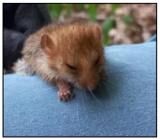
Dal confronto tra fauna, struttura della vegetazione e composizione floristica è emersa una maggiore ricchezza di specie lontano dal centro oleario e una inferiore ricchezza nelle aree agricole di Viggiano (plot di controllo). In particolare, i valori più alti di ricchezza di specie per gli uccelli sono stati riscontrati nella vegetazione arbustiva.
Il Muscardinus avellanarius è stato registrato vicino al centro oli (Veg_Moscardino_a) e anche nel bosco di Quercus frainetto (habitat 91M0) a monte del Lago del Pertusillo (Veg_P4), dove sono state registrate anche specie licheniche ad alto valore conservazionistico. Di seguito si riporta la mappa con l’indicazione dell’area nella quale è stato campionato il moscardino.
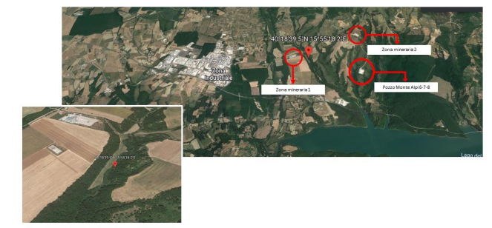

Il monitoraggio della biodiversità svolge un ruolo cruciale nel segnalare i cambiamenti dinamici all'interno degli ecosistemi in risposta ai cambiamenti ambientali. Raccogliendo e analizzando i dati relativi alla distribuzione, all'abbondanza e alla diversità genetica delle specie, gli scienziati possono comprendere la salute degli ecosistemi e l'impatto delle attività umane. I dati multi-tassonomici sono essenziali per poter prendere decisioni volte alla conservazione della natura e per sviluppare strategie di gestione efficaci in modo da mitigare gli impatti umani. In quest’ottica ARPA Basilicata assieme ad ISPRA e all’Università degli Studi di Bologna ha presentato un esempio di approccio cross-taxon per il monitoraggio della biodiversità in Basilicata allo scopo di collegare gli indicatori di biodiversità alla struttura e alle funzioni degli habitat.
Per quanto riguarda l'interpretazione dei risultati integrata nelle diverse componenti, si può dire in generale che le diverse componenti mostrano alcuni trend in comune e altri più specifici. La cosa più interessante è che i siti meglio conservati dal punto di vista della vegetazione sono anche quelli che ospitano la maggiore diversità licheniche e la maggiore diversità faunistica soprattutto se si analizzano assieme tutte le componenti faunistiche.
Il grafico di seguito riportata fornisce i dettagli sui vari gruppi tassonomici presi in considerazione: confronto dell’abbondanza di specie tra i diversi gruppi: Vegetazione (verde), licheni (blu), animali (viola).

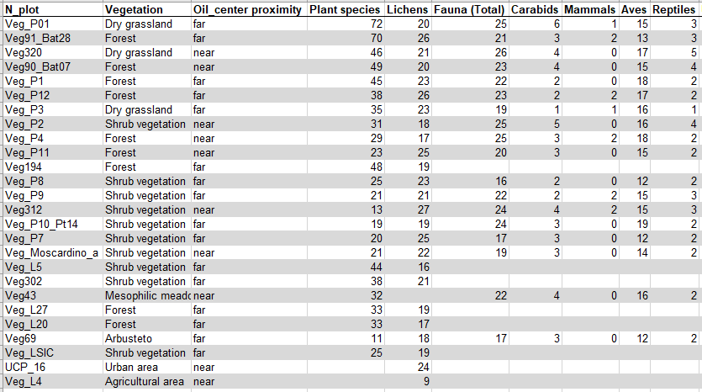
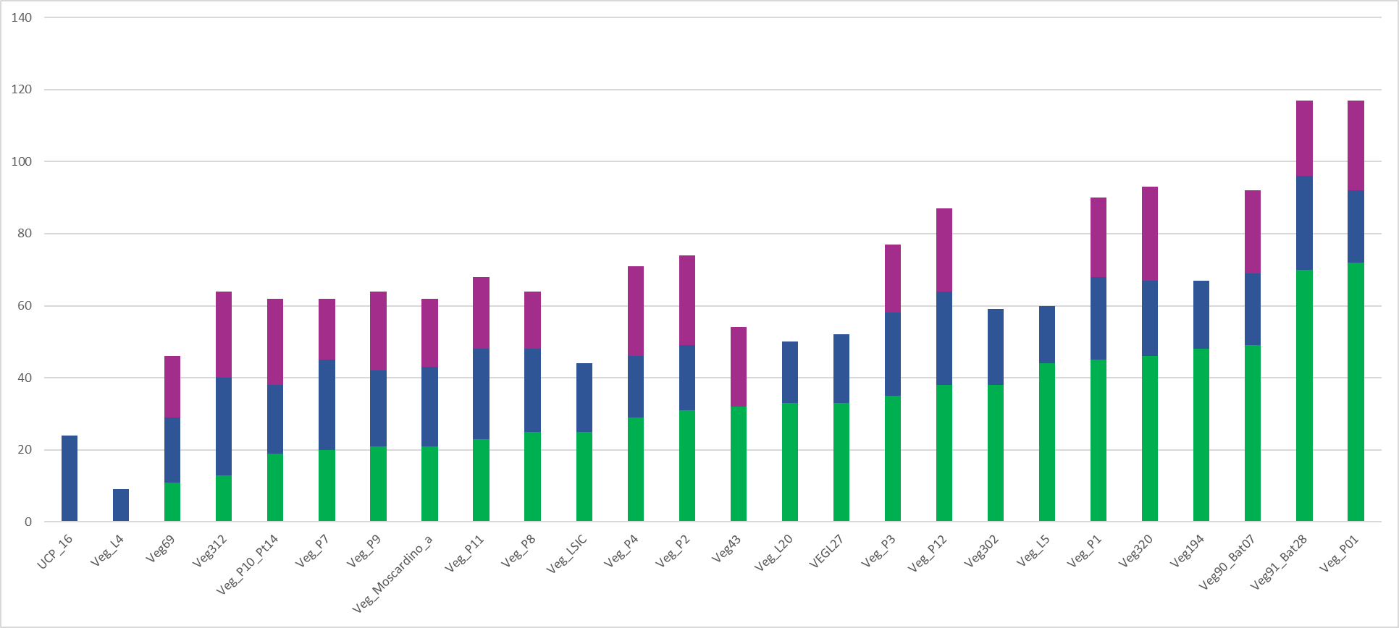
La tabella e la figura di seguito riportate forniscono i dettagli sui vari gruppi tassonomici presi in considerazione:

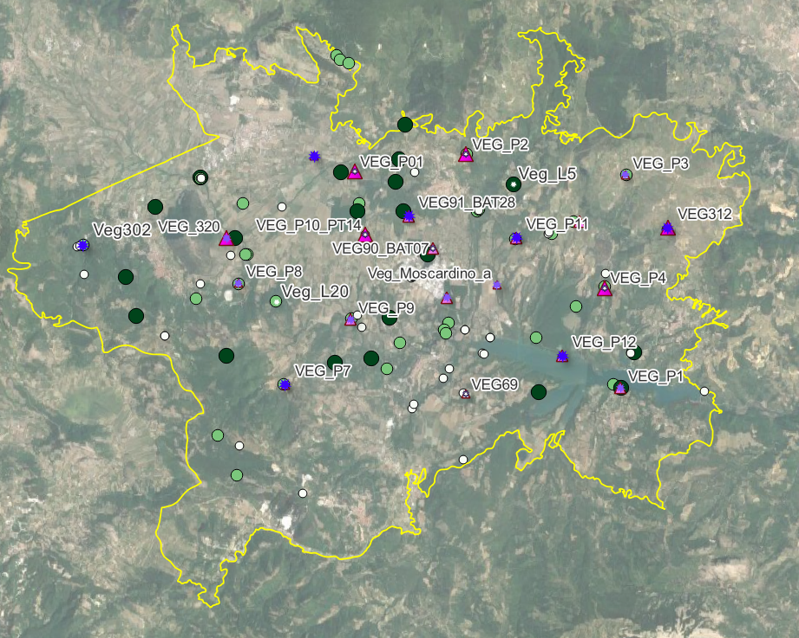

In conclusione, non sembra esserci una relazione diretta tra la vicinanza alla centrale e la perdita di biodiversità, ma in generale i siti più lontani dalle attività dell'uomo, nel loro complesso, sono quelli che mostrano la maggiore ricchezza di specie. Nonostante questa tendenza generale, si è assistito alla presenza di specie di interesse anche in siti non troppo lontani dalle aree più impattate dall'uomo.
Il lavoro è ancora in corso e entro fine anno avremo la possibilità di interpretare in modo più completo la mole di dati raccolti allo scopo di valutare quanti e quali siano i benefici dell’approccio multi-tassonomico sperimentato in questo contesto per analizzare gli ecosistemi in aree così complesse da un punto di vista naturalistico e antropico.

Bibliografia
- ANPA (2001) I.B.L. Indice di Biodiversità Lichenica. ANPA serie Manuali e linee guida 2/2001. http://www.isprambiente.gov.it/contentfiles/00003500/3536-manuali-2001-02.pdf
- Angelini P, Casella L, Grignetti A, Genovesi P (Eds) (2016) Manuali per il monitoraggio di specie e habitat di interesse comunitario (Direttiva 92/43/CEE) in Italia: habitat. ISPRA, Serie Manuali e Linee Guida, 142/2016., Roma, 294 pp. http://www.isprambiente.gov.it/public_files/direttiva-habitat/Manuale-142-2016.pdf
- Carli E, Casella L, Miraglia G, Pretto F, Prisco I, Caricato G, Palma A, Angelini P (2023) Open data for assessing habitats degree of conservation at plot level. An example dataset of forest structural attributes in Val d’Agri (Basilicata, Southern Italy). Data in Brief: 108986. https://doi.org/10.1016/j.dib.2023.108986
- Nimis P.L., 2023. ITALIC - The Information System on Italian Lichens. Version 7.0. University of Trieste, Dept. of Biology, (https://dryades.units.it/italic), accessed on 2023, 07, 01. for all. All data are released under a CC BY-SA 4.0 licence

